資料壓縮第一次作業報告
9555402001 蘇家漢

程式使用說明
【系統需求】
- 任何與Java1.6以上相容的作業平台。
- 電腦必須安裝Java Runtime Environment 6.0或以上的版本 (安裝Java)。
- 電腦主記憶體至少要有32MB以上的自由空間。

【編譯原始碼】
本程式是在JDK1.6和Netbens 6.7.1的環境下開發，可以直接使用Netbens 6.7.1的IDE來直接開啟本專案，並編譯此原始碼。雖然如此，本程式都是使用標準的Java語法和程式庫來開發，在額外使用Java Advanced Imaging API來讀寫PNM圖片檔，所以本程式可以在任何支援Java 6.0的開發環境中編譯原始碼。

【使用方法】
以編譯好的程式碼已經在放在bin資料夾中，點擊launch.bat或是launch.jnlp檔來啟動本程式。

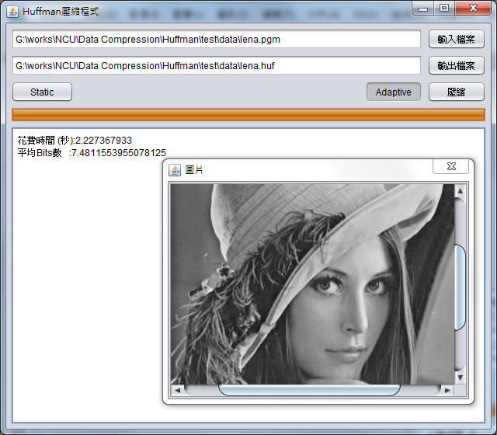
圖 1. 程式的使用者介面。
程式限制:
- 本程式只能壓縮灰階格式的PNM影像檔，其它的影像格式或是非影像檔皆不支援。
- 因為程式並非以streaming的方式來讀入資料，而是一次將影像檔全部載入記憶體中， 所以圖片的大小不能超過64MB。

使用步驟:
- 點選輸入檔案的按鈕，在開啟選擇檔案對話框之後，選擇灰階格式的PNM影像檔或是已經被壓縮過的檔案。
- 程式會自動分析檔案的header來判斷是影像檔還是壓縮檔，然後出現對應的壓縮或解壓縮按鈕，然後點擊此按鈕，開始壓縮或解壓縮檔案。
- 在執行完畢之後，會輸出花費的時間與壓縮檔案的平均bits數。

Huffman演算法實作

Static Model
在static model的實作部分，請參考StaticHuffman.java檔。整個程式的流程很簡單，先掃描所有的pixel，然後來計算每個symbol (0~255)出現的次數之後，來建立frequency table。然後在利用frequency table來建出Huffman tree。可是Java並不支援unsigned的8位元byte格式，表示範圍只能從-128~127。雖然範圍大小還是256種，但為了簡化問題，每個pixel都被轉換成16bits的short型態，將表是範圍調整到0~255。
最後程式會將壓縮資訊寫入到檔頭當中，每一個檔頭是1035 bytes的大小 (參考表格1)，其中包括了圖檔的二維尺寸與frequency table，所以程式在解壓縮會先讀取檔頭來重建出Huffman tree。

Adaptive Model
在adaptive model的實作部分，請參考AdaptiveHuffman.java檔。整個程式的邏輯主要是參考老師上傳的AdaptiveHuffman.pdf的演算法。也就是一開始只有一個NYT (Not Yet Transmit)節點，只要是還未送出去過的symbol，都會先傳送NYT的code，然後再送出8 bits的symbol code。
但是在增加每個symbol的weight時，需要調整Huffman tree來遵守sibling property，這部分的演算法是參考Wiki所提供的演算法 (http://en.wikipedia.org/wiki/Adaptive_Huffman_coding)。整個邏輯被化簡成，在更新weight之前，只要在同一個block中，編號最高的 (編號是從下到上，從左到右來遞增) 節點不是它自己，而且也不是它祖先，就要跟編號最高的節點作交換。
然後在輸出的檔案格式方面，跟static model一樣，只是少輸出frequency table而已。

表格 1. 壓縮檔的格式
Version (1 byte) | Mode (1 byte) | Image size (8 bytes) | Frequency table (only available in static model) (1024 bytes) | Encoding data

結果分析
表格2是這次報告的測試環境，在windows 7 x64的作業平台上進行測試，所使用的CPU是 Intel Core2 Quad Q9450和4GB的記憶體。

表格 2. 測試環境
CPU | Intel Core2 Quad Q9450 @ 2.66GHz
主記憶體 | DDR2 4096MB
硬碟 | WD Raptor 36GB x3 作 RAID 5
作業系統 | Windows 7 x64
Java版本 | 1.6.0_15

這次測試的檔案樣本是老師所提供的lena.pgm和baboon.pgm這兩個圖片檔。下面的圖2和圖3分別是壓縮與解壓縮速度之間的比較表，可以看到static model不論在壓縮與解壓縮的速度都優於adaptive model。這是因為adaptive model要花費大量的時間在跟新每個節點的weight與調整Huffman tree來維持sibling property。根據分析結果，在解壓縮時adaptive model的程式花費大約90%的時間來更新Huffman tree，而花費在I/O的時間不到1%。所以我認為adaptive model的程式還有很大的改善空間，尤其是在調整Huffman tree的技巧方面，但限於時間的關係，無法在改善。相較之下，static model只花費4%的時間來建Huffman tree， 40%的時間是在調整bits的輸出，最後I/O花了5%的時間。一般而言，解壓縮的速度會比壓縮的速度還來得快，尤其在static model，差距都在兩倍以上。
在壓縮率方面，圖4提供static、adaptive和zero-order entropy的比較圖，一般而言static的位元率會比adaptive來得低一些。
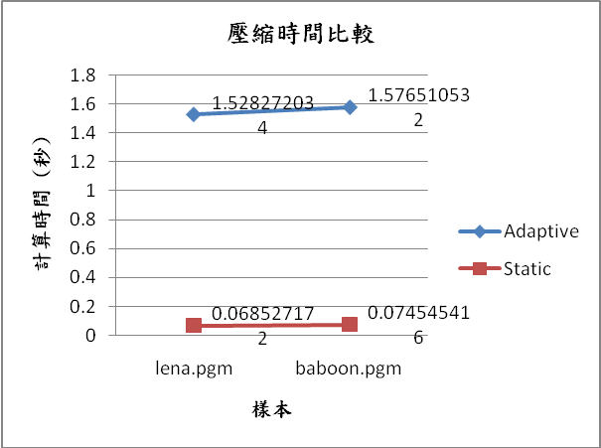
圖 2. 壓縮時間比較表 (時間越少越好)。
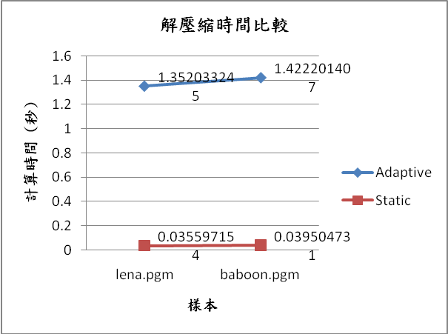
圖 3. 解壓縮時間比較表 (時間越少越好)。
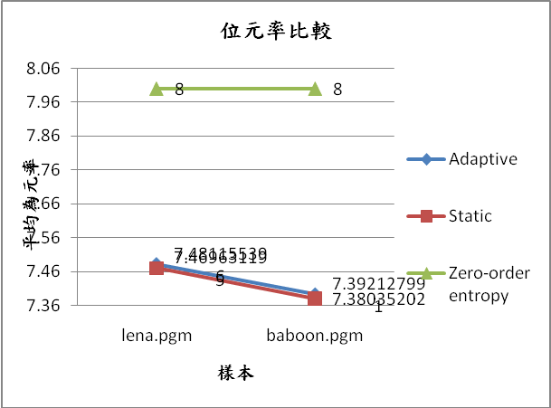
圖 4. 位元率比較 (越小越好)。

結論
這次作業使用Huffman編碼的技巧來進行圖片的壓縮，基本上static model非常容易實作，但是在實作adaptive model時就遭遇到滿多的困難，例如要如何有效率的去檢查是否有違背sibling property、更新每個節點和其祖先節點的weight、block集合等等。最後在實作輸出bit為單位的資料時，也是花了時間去做設計與debug。畢竟現代的電腦設計都是以byte為單位，而且在整數在互相加時，電腦是以二的補數來做運算，要注意負數轉型的問題，所以要做bit的運算需要用到大量的shift和mask來對數字進行處理，才能得到正確的結果。但也因為如此這次作業的也讓我練習到滿多程式撰寫方面的技巧，收穫不少。

